Boletín de Prensa No
Gobierno presentará reforma pensional con soluciones de fondo

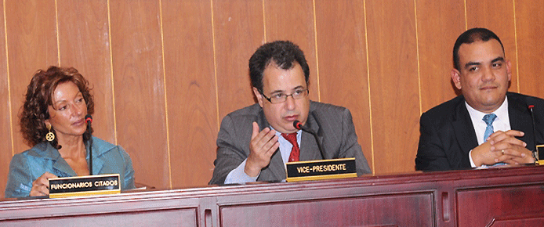

Bogotá, septiembre 13 de 2011. El Ministro de la Protección Social, Mauricio Santa María Salamanca, manifestó en la Comisión VII del Senado de la República que el Gobierno Nacional es consciente de los problemas del sistema pensional. Agregó que, como lo dijo el Presidente Juan Manuel Santos, se buscarán soluciones de fondo para mejorar de manera importante la cobertura y sostenibilidad para que más colombianos se puedan pensionar. Para ello, agregó Santa María, se hará un trabajo conjunto con una comisión de expertos con la participación del Congreso y con la comisión de políticas laborales.

